国内学会・国内研究集会等 参加報告書

2008年 3月 31日

専攻・講座名 複合現象科学専攻
学年 博士後期課程１回生
氏名 山口幸

魅力ある大学院教育イニシアティブ「先端科学技術の芽を生み出す女性研究者育成」プログラムの支援により参加した国内学会・国内研究集会等の報告をします。

記

- 国内学会の名称：日本生態学会第５５回大会

- 開催日程： 2008年 3月 14日 〜 2008年 3月 17日

- 参加目的： 口頭発表を通して、野外調査研究者や数理モデル研究者と議論および意見交換をおこなうこと

- 国内学会参加の感想及び意見：
学会初日には、いくつかの自由集会がおこなわれた。私は“データ解析で出会う統計的問題 −Rプログラミングの基礎”を聞きに行った。私が知る限りでは、プログラミングを紹介した集会はおそらく初めてだろう。生態学では、観測・実験データを集めたら、試行錯誤しながら、どの要素とどの要素がどんな関係にあるか（例えば、直線で表されるような比例関係）を見つけるために、たくさんのグラフを作る必要がある。グラフソフトを使うとはいえ、それを手作業でするのは大変なので、プログラミングをおこない、コンピュータに自動処理させるのが便利である。そこで用いるのが、統計ソフトRであり、このソフトを紹介し、普及させていこうというのが、自由集会の目的だった。私は以前、大学院の講義や自分の研究で、Rを使ったことが何度かあった。普段C言語を使っているので、ある程度はプログラミングに慣れていたが、RはCとは異なる文法を持っているので、それを覚えるのが大変で、しばらくRとは疎遠になっていた。しかし、今回の集会では、基礎から説明してもらえるということと、実演もあるということで、私は参加することにした。集会の内容は、本当に基礎の基礎で、ブランクのある私にも簡単に理解することができたし、実演も分かりやすかった。もう一度自分でRを勉強し直そうという気持ちになった。しかし、プログラミングの経験がほとんどない聴講者にとっては、ちょっと難しかったのではないかと思う。なぜなら、エクセルはデータさえ入力すれば、グラフウィザードですぐにグラフを作成できるが、Rの場合はすべて文法に従った命令文を自分で打ち込まなければグラフ作成にたどり着かないからだ。しかし、一度苦労してプログラムのひな形さえ作ってしまえば、後はいくらでも応用が利く。しかも、Rはフリーソフトであり、その使い方などは書籍として販売されているし、web上でも分かりやすい説明がいくらでもあるということだった。今後、統計ソフトRは広く普及していくことが期待されると思った。ちなみに、この集会は満員盛況で、私はいすに座れず、２時間も立ちっぱなしで聞くはめになった。（図１）

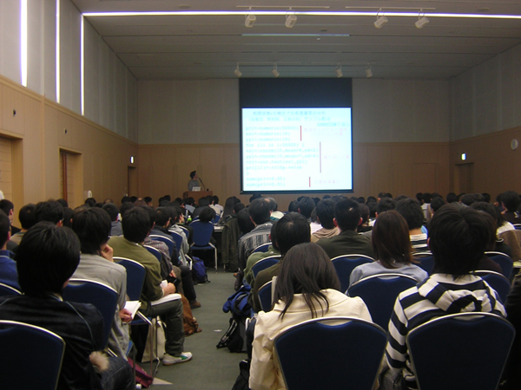
図１：自由集会の様子。大ホールが人であふれて、立ち見の人もたくさんいた。

学会２日目から最終日にかけては、ポスターセッション（図２）があった。ポスターは毎日貼りかえられる。１日の発表数はなんと３００件を超えていたので、どの発表を聞きに行くかを、要旨集を見て検討するだけでも大変だった。せっかく野外調査をしている人が多い学会に来たので、数理モデルの発表よりも、野外調査研究の発表を優先的に聞きに行くことにした。私がおもしろいと思った発表は、アフリカのタンガニイカ湖に棲む、ある魚類の繁殖の話だった。その魚類では、体サイズに応じて、スニーカー雄（巣を持つことができない雄）、なわばり雄そしてパイレーツ雄（巣を持たず、ペア産卵しているなわばり雄を押しのける雄）といった繁殖戦術を持つ。さらには、同じ繁殖戦術をとっていても、卵の受精を巡る競争（精子競争）の強さが変わると、精子の質（例えば精子の寿命など）が変わってしまうそうである。アフリカで研究されているので、実験設備などが十分でなく、測定できるものが限られてしまうといった、調査の大変さのお話もうかがうことができた。
ポスターセッションでは、以前別の学会で知り合った方の発表を聞きに行ったり、お名前だけは知っていたが、お話をしたことがなかった方のところへ行き、どんな研究をされているのかを聞いたりした。ポスター発表のコアタイム（発表者が必ずポスターの横に立って、説明をしなければならない時間）は、１時間半設けられていたが、２、３人の発表をじっくり聞いているとあっという間だった。そのため、研究者本人から直に話を聞けず、ポスターを見るだけのことも多かったのが残念だった。
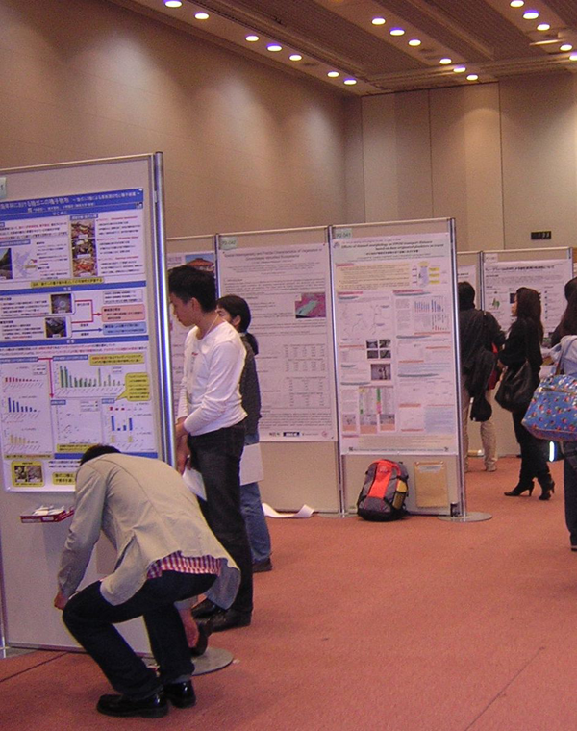
図２：ポスターセッションの様子。会場がまだ空いている時間帯に撮影。
私の口頭発表（図３）は学会最終日の夕方だった。学会の閉会に近い時間帯だったので、聴衆が少ないのではと正直なところ不安だった。しかし、自分の予想よりも多くの方が聞きにきてくださったので、私は集まってくださった方々に大変感謝している。さて、今回、私は“固着性海洋生物における体サイズ依存の資源分配と性表現”というタイトルで発表した。フジツボや寄生性二枚貝といった固着性生物は、さまざまな性表現を持っている。例えば、同時的雌雄同体や雄性先熟的雌雄同体、雄と雌などである。性表現の違いは、生物が持つ資源の使い方の違いである。例えば、同時的雌雄同体では、資源を精子生産と卵生産に（ときには成長にも）使う。しかし、雌は、精子生産はおこなわないので、卵生産（と成長）に資源を投資する。体サイズによって、繁殖と成長への資源分配の仕方がどのように変わるのか、そしてどんな性表現が現れるのかをモデルで説明した。今回の発表では、対象生物を“固着性海洋生物”としたが、固着性ということは“自ら動けない”ということなので、このモデルは植物にも応用できるかもしれないと考えていた。大変うれしいことに、私が是非発表を聞いてもらいたいと思っていた、植物の資源分配や性表現を研究しておられる方が来てくださった。発表後の質疑応答では、その方は真っ先に質問をしてくださった。その質問は、私がモデルを改良するにあたって、考えていきたいことだったので、今後この研究者の方と連絡を取って、より深い議論をしてみたいと思う。学会終了後の懇親会では、フジツボを研究している博士後期課程の学生と知り合うことができた。私の発表を聞いてくださったそうで、「モデルの数式を全部フォローすることはできなかったけど、どんなことをしたいのか、言いたいのかはわかった」と言ってくださり、私はとてもうれしかった。また、彼らはフジツボを実際に採集して研究しているそうで、採集したフジツボの写真や文献表などを見せてもらい、大変有意義な時間を過ごすことができた。今回の学会で得た新しい繋がりを大切にして、今後の研究生活をがんばっていきたいと思う。

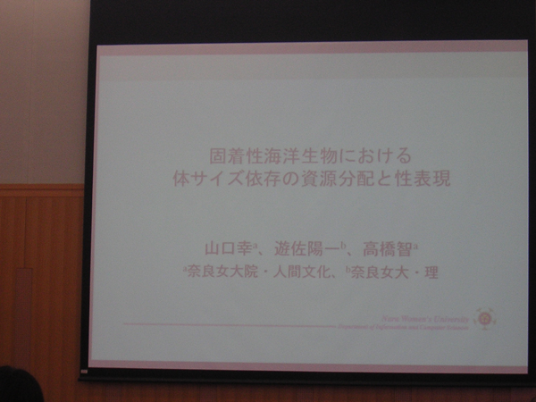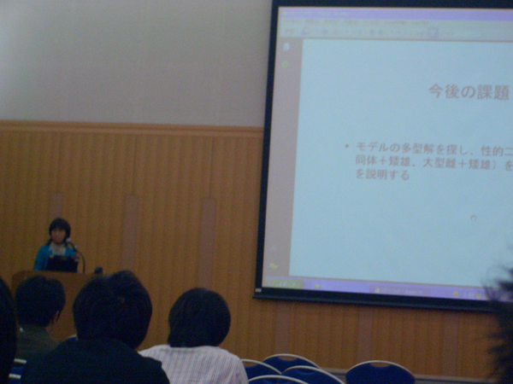
図３：私の口頭発表の様子。左図はスライドの一枚目。右図は発表が終わって質疑応答中。

